FORMATION DES ENSEIGNANTS DU 1er ET 2d DEGRE
Action de sensibilisation à l'Architecture et au Patrimoine, aux Paysages Urbains, et à la Ville. Grenoble
REGARD(S) SUR LA VILLE
21 et 22 mars 2007 / 25 avril 2007

Objectifs
Aiguiser le regard
Aborder la Ville comme sujet d'expérimentation du fait architectural et urbain. Les parcours et les visites urbaines et patrimoniales permettront, par des lectures sensibles et l'accompagnement des professionnels, la découverte d'un territoire aux composantes multiples. L'alternance des points de vue et des échelles favorisera la rencontre et la compréhension de la Ville.
Connaître les partenaires relais
Rencontrer des professionnels et des partenaires pour le montage de projets pédagogiques :
- Présentation des métiers et des compétences des intervenants
- Mise à disposition documentaire
- Présentation des structures et des centres ressources
- Contexte évènementiel et agenda des expositions et rencontres sur les territoires
Favoriser des pistes de projets
Amorcer les bases de projets pédagogiques pendant la formation
Inciter le montage de projets pour le 1er et le 2nd degré, partant des compétences et des motivations de l'enseignant.

Moyens
Autour d'une équipe d'intervenants pluridisciplinaires, les enseignants seront guidés vers un apprentissage de la Ville, alternant l'observation, l'analyse et le débat, sur trois journées.
L'architecture, le patrimoine, "les paysages" et la Ville seront abordés et déclinés sous divers angles de lecture pour permettre leur appropriation dans les différentes disciplines enseignées.
Un carnet de projet suivra ce temps de formation permettant selon chaque attente et chaque sensibilité de constituer son propre reflet des acquis.

Partenariat
CAUE de l'Isère
ARCHITECTURE ET REGARDS
MAISON DE L'ARCHITECTURE
DAAC
INSPECTION ACADEMIQUE DE L'ISERE
DRAC
LA PLATEFORME
VILLE DE GRENOBLE
LOCAL CONTEMPORAIN
MAIRIE D'ECHIROLLES

Mercredi 21 mars 2007
Intervenants Rachel ANTHOINE - Architecte paysagiste
Marie France BACUVIER - DAAC
Isabelle BERRUYER -STEINMETZ - ArchitecteCAUE
Mireille SICARD - Architecture et regards
8h30 Accueil des participants au CAUE
Pourquoi le CAUE s'intéresse-t-il aux enseignants et à la médiation ?
Objectifs et organisation de la journée
9h00 Parcours choisi dans la Ville, déplacement en tramway.
Observations, photos et grille de lecture descriptive et sensible
11h30 Rencontre à la Maison de l'Architecture
Restitution et échanges d'après les photos prises le matin
12h15 Déjeuner sur place
13h30 Introduction au(x) paysage(s)
14h00 Montée à la Bastille en téléphérique : lecture croisée et points de vue sur la Ville
Approche architecturale, paysagère et patrimoniale
16h30 Debriefing et mise en évidence des points fors de la journée par les rapporteurs
Explication d'un travail préparatoire pour la séance du 25 avril
Mise à disposition de documents d'accompagnement
(Lieu à définir selon les conditions climatiques)
17h30 Fin des travaux

Jeudi 22 mars 2007
Intervenants Marie France BACUVIER - DAAC
Isabelle BERRUYER -STEINMETZ – Architecte CAUE
Thierry RAMPILLON - Architecte
Mireille SICARD - Architecture et regards

8h30 Accueil des participants au CAUE
Présentation des partenaires de projets
Présentation du centre de ressources du CAUE, ouvert au public
Présentation de la Plateforme (Ville de Grenoble)
Présentation des dispositifs de projets pédagogiques
10h00 Visite de la "Ville Invisible" par Local Contemporain
12h00 Déjeûner au CAUE
13h30 Départ en tramway, depuis l'arrêt Verdun, pour la visite de la Mairie d'Echirolles
14h00 Visite du quartier et du bâtiment avec Thierry RAMPILLON, architecte
Présentation des enjeux du Développement Durable dans la construction
à partir d'exemples.
16h00 Retour au CAUE de l'Isère
16h30 Debriefing et mise en évidence des points fors de la journée par les rapporteurs
Mise à disposition de documents d'accompagnement
17h30 Fin des travaux

Mercredi 25 avril 2007
Intervenants Marie France BACUVIER - DAAC
Isabelle BERRUYER -STEINMETZ - Architecte CAUE
Mireille SICARD - Architecture et regards
Yves MORIN - Architecte Urbaniste
Claude PAILLET - Architecte Ville de Grenoble
Christophe SERAUDIE - Architecte Ingénieur
8h30 Accueil des participants au CAUE
8h45 Regard patrimonial sur la ville. Exemple de la ZPPAUP de Grenoble
9h30 Architecture contemporaine. Exemple de la Région Rhône Alpes au fil d'une exposition
12h15 Déjeuner au CAUE
13h30 Exemples de projets pédagogiques
Retour d'expériences
15h00 Visite aux archivez départementales : le fonds disponibles sur la ville de Grenoble
Echanges et discussions
17h00 mise en évidence des points fors de la journée par les rapporteurs
Mise à disposition de documents d'accompagnement

CAUE de l'Isère - 22 rue Hébert 38000 GRENOBLE - 04 76 00 02 21
Parking Place de Verdun (proximité CAUE)

MERCREDI 21 MARS
Parcours dans la ville en tramway ; six arrêts prévus
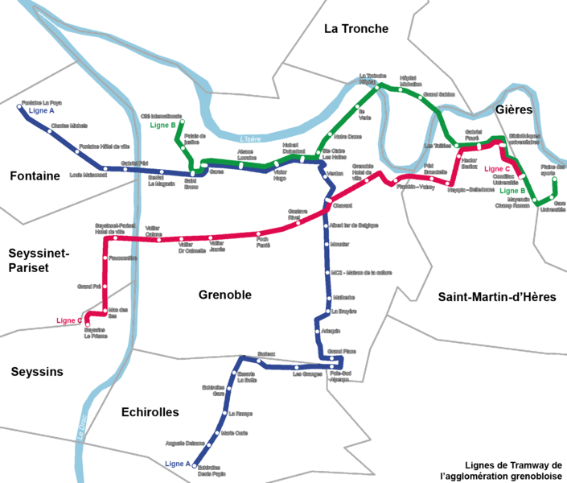

CBas du formulaire
Chaque groupe de 4 remplit un tableau et prend des photos qui rendent compte d’un des aspects mis en avant dans le tableau :

Nom de la station | Paysage  Repères visuels | Bâti  Aspect formel | Ambiance  Fonctions | Matériaux  Végétation
Verdun

Chavant

Hôtel de ville
<
Bibliothèques universitaires
Ile verte

Musée

Cette première approche permet de qualifier les différents espaces :
Place de Verdun, ancienne place d’armes du XIXe siècle, place monumentale, espace vert au milieu du réseau de circulation,absence de convivialité, place traversée, mais peu occupée (sauf pour les manifestations devant la préfecture), qualité et homogénéité architecturale

Chavant : des boulevards rectilignes, des constructions élevées , datant des années 50, peu de végétation, un paysage très graphique : fils électriques, l’ensemble Pathé Chavant, bibliothèque, poste : le « choc de trois périodes architecturales

Hôtel de ville : ouverture sur Belledonne, architecture des années 60 : l’hçotel de ville, la passerelle, mais forte présence des arbres : jardin des plantes, parc Mistral

Université : ouverture sur les massifs, omniprésence de la végétation qui modifie le rapport entre les constructions et les arbres, traitement des surfaces autour du tram, commerces, priorité aux piétons et au tram, architecture des années 60-70

Ile verte : juxtaposition d’architecture des années 30 et des années 60, les trois tours comme repère dans la ville, un espace dégagé (Isère, les cimetières)

Musée : retour dans la ville historique, mais juxtaposition d’architecture : la cathédrale, les immeubles haussmanniens, le quartier de la mutualité, le Musée avec les deux sculpture monumentale sur l’esplanade, proximité de l’Isère et de la Bastille.

A partir des notes de chacun et des photos, analyse de chacun des lieux.

APRES-MIDI :
Le groupe monte à la Bastille pour une lecture de paysage en croisant l’approche de la paysagiste et de l’architecte.

Pour des informations sur le site et l’histoire de Grenoble :
http://wikipedia.org/wiki/grenoble
La deuxième partie de l’après-midi est consacrée à la présentation des chemins du paysage CD-ROM édité par le conseil général de l’Isère.

Ce CD ROM peut être commandé gratuitement en s’adressant au service environnement du conseil général de l’Isère au 04 76 00 33 31
Il est en ligne sur
http://www.isere-environnement.fr/pages/ENS_CartePaysage

JEUDI 22 MARS

La première partie de la matinée est consacrée à une présentation des ressources disponibles à Grenoble sur ces questions :

Le CAUE : http://www.caue-isere.org

Développer la culture de la qualité, préserver notre cadre de vie, stimuler débats et concertations, renouveler les méthodes de travail, favoriser l’innovation, accompagner les décisions publiques…
Organisme indépendant de toute maîtrise d’œuvre, le Conseil d’Architecture, d’Urbanisme et de l’Environnement de l’Isère rassemble les compétences d’architectes, d’urbanistes, de paysagistes et de juristes… Ces professionnels, organisés en réseaux, aident les acteurs de l’aménagement à installer les conditions d’une évolution qualitative et durable de nos territoires. Élus et techniciens des collectivités territoriales, administrations, professionnels, scolaires et grand public bénéficient au quotidien du regard impartial et de l’expérience du CAUE.
Quatre missions
(définies par le législateur / loi du 3 janvier 1977) :
Conseiller les collectivités
Être à la disposition des collectivités et des administrations publiques qui peuvent le consulter sur tout projet d'urbanisme, d'architecture ou d'environnement.
Conseiller les particuliers
Fournir aux personnes qui désirent construire les informations, les orientations et les conseils propres à assurer la qualité architecturale des constructions, leur bonne insertion dans le site environnant, urbain ou rural, sans se charger de la maîtrise d'œuvre grâce à un réseau d’architectes conseillers.
Former
Contribuer directement ou indirectement à la formation et au perfectionnement des maîtres d'ouvrage, des professionnels, des agents de l'administration et des collectivités qui interviennent dans le domaine de la construction.
Informer / sensibiliser
Développer l'information, la sensibilité et l'esprit de participation des publics (grand public, scolaires, amateurs) dans les domaines de l'architecture, l'urbanisme et l'environnement.
Le CAUE dispose d’un centre de documentation ouvert au public. Les documents peuvent être prêtés
(3000 références, ouvrages, CD ROM, DVD, abonnements) Le CAUE a un projet de photothèque en ligne.
LA MAISON DE L’ARCHITECTURE http://www.ma38.org

Un lieu, une équipe, un objectif.
Créée en 1984, la maison de l’Architecture de l’Isère est une association loi 1901.
Son conseil d’administration réunit des architectes, des professionnels du bâtiment, des paysagistes ou des personnes sensibilisées par le cadre de vie et l’environnement. Ses locaux, sur les quais, ouverts sur le centre ville sont un lieu d’expositions et de rencontres.
Ses principaux objectifs
Diffuser la culture architecturale
La maison de l’Architecture accueille tous ceux qui s’intéressent à l’architecture, à l’aménagement du cadre de vie. Elle a pour but de rendre l’architecture plus accessible à tous et de s’ouvrir au grand public.
Des actions diversifiées
Ouverte à tout ce qui peut enrichir le débat architectural, elle s’attache à diversifier ses actions.
Des expositions sur des thèmes architecturaux, mais aussi artistiques, pédagogiques ou techniques. Des conférences, des visites de chantiers, des échanges avec l’étranger…
Des projets réalisés en partenariat
Pour une plus large diffusion de l’architecture, la m’A réalise différents projets avec le CAUE (Conseil d’Architecture, d’Urbanisme et de l’Environnement) de l’Isère, l’Ecole d’Architecture de Grenoble, l’Institut d’Urbanisme, l’Institut de Géographie Alpine, le Musée dauphinois (Conservation du Patrimoine de l’Isère), le Service Départemental de l’Architecture et du Patrimoine, le Magasin (Centre National d’Art Contemporain), Vieilles Maisons Françaises et la FAPI (Fédération des Associations Patrimoniales de l’Isère).
Les maisons de l’Architecture en France
La maison de l’Architecture s’inscrit dans un réseau national qui comprend 30 maisons de l’Architecture. Celle de Grenoble participe à des partenariats ponctuels, notamment avec les maisons de l’Architecture de la région Rhône-Alpes.

L’ECOLE D’ARCHITECTURE http://www.grenoble.archi.fr

L’école propose des conférences, des expositions et un centre de documentation
Consultation sur place pour tous publics Prêt sur présentation d’une carte de lecteur
(cotisation annuelle de 35 € pour toutes personnes extérieures à l’École) Prêt entre bibliothèques Un photocopieur est à la disposition du public
Disciplines couvertes
architecture  habitat  aménagement du territoire  paysage  environnement  construction | art  sciences humaines  construction en terre  acoustique  ambiances urbaines  design
ARCHITECTURE ET REGARD
Missions :
- Sensibilisation à l’architecture et à la ville, en particulier pour les enfants, par une approche créative, culturelle et citoyenne.
Orientations :
De nombreuse expériences ont permis d'établir un savoir-faire spécifique sur la pédagogie de l'architecture en relation avec les programmes de l'éducation nationale et leurs projets culturels
Expositions
Visites commentées
Colloques – conférences
Formations (Ecole d’architecture de Grenoble, IUFM)
Publications
Maquettes
AGENCE D’URBANISME DE LA REGION GRENOBLOISE
http://www.aurg.org

C’est une Plate forme de débat sur l'aménagement, croisant approches thématiques et territoriales,
Le rôle de l’Agence d’urbanisme de la région grenobloise se décline en deux volets :
• aide à la décision publique ;
• aide au management de l’action publique qui met l’accent sur des domaines innovants tels que l’évaluation des politiques publiques (et sa relation à l’observation), la sensibilisation au développement durable, la gouvernance urbaine, la participation des citoyens…
Organisée en équipes projets territoires dont le périmètre est la région urbaine grenobloise, l’Agence d’urbanisme de la région grenobloise intervient à différentes échelles (communes, établissements publics intercommunaux…) et sur différentes thématiques. Ces thématiques recouvrent : la politique de la ville et l’habitat, l’environnement, les équipements, l’enseignement, l’économie, les transports et les déplacements, le foncier. L'expertise de l'Agence d'urbanisme est un appui aux politiques publiques.
Constituée en association loi 1901 (voir historique), l’Agence d’urbanisme de la région grenobloise est administrée par un conseil d’administration de 24 membres. Ses statuts ont été modifiés en 2001 pour permettre à de nouveaux membres d’y adhérer.
• La documentation
Le centre de documentation de l’Agence a été créé en 1966. Il rassemble un fonds documentaire spécialisé sur les domaines liés à l’urbanisme : l’aménagement du territoire, l’aménagement urbain, la planification urbaine, l’urbanisme réglementaire, les déplacements et les transports, la politique de la ville, le logement et l’habitat, l’environnement, l’écologie urbaine …
Une partie du fonds concerne la région Rhône-Alpes, plus particulièrement l’Isère et la région grenobloise.
• Le fonds documentaire
Il comporte plus de 10 000 documents. On y trouve l’ensemble des publications et études de l’Agence, des ouvrages, des études locales et régionales, des textes juridiques et techniques, des données statistiques, des revues et des périodiques.
Concernant plus particulièrement la région grenobloise, on peut y consulter :
* les principaux documents d’urbanisme : POS approuvés, le schéma directeur, le contrat de ville, le plan de déplacements urbains … ,
* des études et des projets d’aménagement sur une commune ou un quartier,
* l’exploitation et l’analyse des résultats des recensements de population effectués par l’Agence (1968-1975-1982-1990-1999) à l’échelle communale et intercommunale.
La documentation fait partie du club documentation de la Fédération nationale des agences d’urbanisme (FNAU).
Elle participe au réseau documentaire Urbamet.
Au niveau local, elle anime le réseau documentaire grenoblois Urbis sur les villes et les territoires urbains, en collaboration avec l’Ecole d’Architecture de Grenoble.
Un centre accessible à tout public
* Le centre de documentation est un outil à la disposition des chargés d’étude de l’Agence et des adhérents.
* Il s’ouvre trois après-midis par semaine au public : les lundis, mercredis et jeudis de 14 h à 17 h. Il est préférable de prendre rendez-vous avec les documentalistes.
* La consultation des documents se fait sur place, avec possibilité de faire des photocopies.
Contact :Martine Goujon
martine.goujon@aurg.asso.fr
04 76 28 86 59
La seconde partie de la matinée a été consacrée à l’installation des invisibles (ancienne station service de la place Bir Hakeim).
Ci-dessous l’éditorial de Philippe Mouillon lors de la parution du numéro 3 de la revue les invisibles
L'invisible est aux usages urbains contemporains ce que la masse manquante est à la géophysique de l'univers : sans l'intégrer dans la réflexion, rien ne se passe comme on l'aurait voulu ou comme on l'aurait cru parce qu'une multiplicité d'artefacts interagit de façon foisonnante. Cette déroute n'entame guère pourtant la détermination quotidienne à ne pas les penser ou les prendre en considération. Négligés, impensés, illisibles, dérangeants, ils sont si diversifiés et si fluides qu'entre transparence et opacité, le recensement des formes et usages invisibles de notre réalité urbaine se dérobe devant une surabondance indisciplinée ! Aussi cette quête nécessite-t-elle de la patience, de l'humour, de la modestie, des protocoles nouveaux et des outils hybrides, artistiques, intuitifs, autant que scientifiques, bref une approche « indisciplinaire ».
De prime abord, les invisibles sont simplement hors de la vue, bien que solidement présents, comme le sont les viscères gargantuesques des réseaux circulant en sous-sol. Ou sont perceptibles par d'autres sens, comme peut l'être cette ville impalpable structurée d'odeurs diffuses ou obsédantes puissamment reliées à notre mémoire affective. Invisible encore cette Babel contemporaine où affleurent tant de langues et de langages professionnels qui trahissent tour à tour la permanence des appartenances affectives - comme la langue maternelle qui refait signe entre chaque mot - les dynamiques d'appartenances nouvelles - ainsi les langages spécialisés, composites et abrégés - ou la quête d'appartenances distinctes - les langues de clans, dont le codage se réinvente chaque jour. Dans cette première géographie, qui ne s'inscrit que bien médiocrement sur le cadastre, les flux de circulation de données en temps réel, les outils asynchrones de communication et autres bouquets numériques d'information, les accélérateurs de particules ou de photons de lumière, les réseaux de télésurveillance et de comptage automatisé faufilent un maillage chaque jour plus dense. Si ce maillage virtuel échappe à notre perception sensorielle, à la mesure de notre corps, il trame pourtant largement notre vie quotidienne. Ces invisibles aujourd'hui banalisés en masquent bien d'autres. Car l'invisible réside plus intensément dans l'impensé, ce qui échappe à nos catégories prédéfinies et qui demande de nouvelles conceptualisations et de nouvelles représentations, ou dans l'impensable, le dérangeant, les bas-fonds, le bas peuple, les précaires de toute nature qui têtus, demeurent opiniâtrement concrets.
Que cette multiplicité foisonnante soit si souvent niée ou méprisée est un indice qui mérite une attention plus aiguë. Il peut en effet se révéler fécond pour approcher la fragilité de l'époque, pour comprendre ce qu'elle accepte de voir, sa capacité à élargir le visible ou ce qu'elle préfèrerait confiner dans l'ombre... Ainsi, ne pas penser ni inscrire les souffrances dans le cycle de production - séduction - consommation dominant la ville occidentale, pas plus d'ailleurs que la disparition des faunes, les changements atmosphériques ou l'épuisement des ressources naturelles semble une impasse intrigante : d'abord évidemment par le nombre d'individus trop lents, trop sensibles, trop ancrés, trop méditatifs ou trop fragiles éliminés par le processus ou relégués à la marge, mais aussi par anticipation pour le devenir et la survie globale d'un processus dont nous ressentons tous l'entrée en zone de fortes turbulences.
Chaque époque abandonne dans l'invisible des pans différents du réel : la Rome antique se méfiait des cimetières, les reléguant à la périphérie des villes alors que le Moyen Âge en fit le coeur symbolique de la cité des vivants. Mais aujourd'hui le reality-show s'arrête aux portes des abattoirs, des salles de soins palliatifs de longue durée, ou des hospices, mais avec aplomb prétend pourtant à la transparence généralisée du réel, depuis nos alcôves jusqu'aux sièges mondiaux des plus puissants. Les vitres de cette société transparente restent pourtant obstinément lavées par des hommes de l'ombre qui ne survivent que grâce à la discrétion de solidarités immémoriales. Pour ces réseaux d'entraide de clans et de diasporas, édifices fragiles des grands précaires, doit-on comme Edouard Glissant revendiquer un droit à l'opacité ? Ou prendre en considération et faire revenir dans le processus de socialisation ces latéralités bien réelles mais reléguées dans l'invisible ? Les sans domicile fixe, les malades incurables, les clandestins, ou les très vieux pourraient avoir une fonction d'experts à l'égard des potentialités dramatiques qui nous guettent ! Ce qu'ils furent d'ailleurs à l'époque où l'élite était composée d'ermites volontairement insolvables. Les insolvables d'aujourd'hui sont au coeur d'un processus conflictuel bornant le visible et l'invisible dans l'espace public des métropoles. Ce bornage est-il négligeable ? Nous avons choisi de l'exposer ici car la dynamique discrète des invisibles demeure nécessaire pour rééquilibrer la masse manquante de notre vie quotidienne.
local.contemporain est édité avec le soutien du Conseil Général de l’Isère, de la Métro, des villes de Grenoble et de Saint-Martin d’Hères et les concours du Musée Dauphinois et de l'Hexagone de Meylan.
Les travaux de recherche sont réalisés avec les soutiens du ministère de la culture (DAPA) et du ministère de l'équipement (PUCA)
Le développement européen est réalisé avec les soutiens de la Région Rhône-Alpes, de l'institut Adam Mickiewicz (Varsovie) et la coopération de Plan-project (Cologne), Multiplicity (Milan) et du Lodz art center (Lodz).
JEUDI 22 MARS APRES-MIDI
Visite d’un bâtiment public HQE en compagnie de l’architecte Thierry Rampillon.

Au retour, les 14 cibles de la démarche HQE ont été précisées

Eco-construction
1. Relations harmonieuses des bâtiments avec leur environnement immédiat
2. Choix intégré des procédés et produits de construction
3. Chantiers à faibles nuisances

Eco-gestion
4. Gestion de l’énergie
5. Gestion de l’eau
6. Gestion des déchets d’activité
7. Gestion de l’entretien et de la maintenance

Créer un environnement intérieur sain et confortable

Confort
8. Confort hygrothermique
9. Confort acoustique
10. Confort visuel
11. Confort olfactif

Santé
12. Qualité sanitaire des espaces
- Qualité sanitaire de l’air
- Qualité sanitaire de l’eau
La démarche HQE® est une dynamique : elle entraîne tous les acteurs du cadre de vie bâti à la recherche à la fois d’une meilleure qualité de vie et de la préservation de la planète. Elle répond aux deux grands défis de ce début du XXIème siècle : une aspiration croissante de chacun à plus de confort et de sécurité d’une part, et la maîtrise de nos prélèvement de ressources naturelles et d’énergie d’autre part.
La HQE® est une démarche volontaire, fondée sur la responsabilité des acteurs, et en premier lieu du maître d’ouvrage, du commanditaire de l’opération. Elle offre un langage commun (les 14 cibles), décrivant précisément les caractéristiques environnementales d’un bâtiment, et permettant ainsi de s’accorder sur des objectifs partagés par tous les acteurs. Le ® est important à ce titre, car il est le garant de cette unicité de langage qui, seule, permet de progresser à plusieurs.
Il faut également une méthode pour atteindre ces objectifs, pour faire collaborer toutes les professions mobilisées sur une construction. C’est le deuxième volet de la HQE®, un mode de conduite des projets, un système de management d’opération.
Ces ingrédients rencontrent un réel succès. Beaucoup se les sont appropriés. C’est un véritable mouvement qui s’est créé depuis 10 ans autour de la HQE®, qui devient ainsi une œuvre collective. Ce site en est une vitrine, et doit lui-même alimenter la dynamique. Bienvenue à bord !
Pour plus d’information sur la démarche HQE voir les sites : www.assohqe.org
www.ademe.fr
MERCREDI 25 AVRIL
La ZPPAUP de Grenoble
Ville de Grenoble

Centre ancien de Grenoble 2

La ZPPAUP : Zone de protection du Patrimoine Architectural Urbain et Paysager
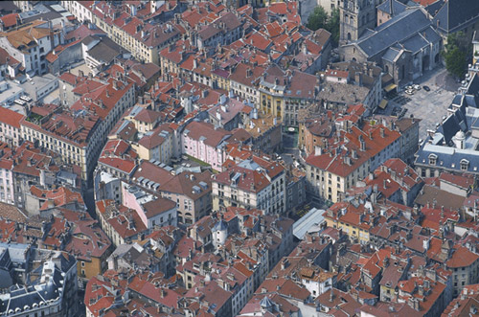
La Ville de Grenoble s'est engagée dans la valorisation de son centre historique. Elle dispose pour cela d'un outil précieux : la zone de protection du patrimoine architectural urbain et paysager (ZPPAUP), créée en juillet 2005.
Les périmètres de protection des Monuments Historiques (périmètre de 500m) sont suspendus. Le périmètre de la ZPPAUP s'appuie sur l'emprise des enceintes qui ont contenu le développement de la ville jusqu'aux années 1870.
L'objectif de cette ZPPAUP est d'encadrer l'évolution de la ville en tenant compte de la diversité du patrimoine. Une règle a donc été établie en fonction des caractéristiques des différents secteurs et types d'architecture.
Toute modification de l'espace public ou de l'aspect extérieur d'un immeuble doit respecter les prescriptions énoncées par un règlement. Les autorisations des travaux sont délivrées par le maire, après avis conforme de l'architecte des bâtiments de France (Service départemental de l'architecture et du patrimoine).
Le Périmètre et le Plan de zonage de la ZPPAUP
Le règlement de la ZPPAUP est adapté aux différentes étapes du développement urbain et aux caractéristiques des immeubles et espaces concernés. Trois zones correspondant aux caractéristiques historiques et urbaines de la ville ont été délimitées :
- Une zone correspondant au centre historique, du XVIème au XVIIIème siècle.
- Une zone correspondant aux extensions de la ville au XIXème siècle, ainsi que les bâtiments architecturaux représentatifs du XXème siècle, l'Hôtel de Ville, le parc Mistral et l'urbanisation du secteur Ile-Verte avec les 3 Tours et l'immeuble en S.
- Une troisième zone intègre l'espace naturel de la Bastille et le secteur de l'Esplanade qui marque l'entrée de ville.
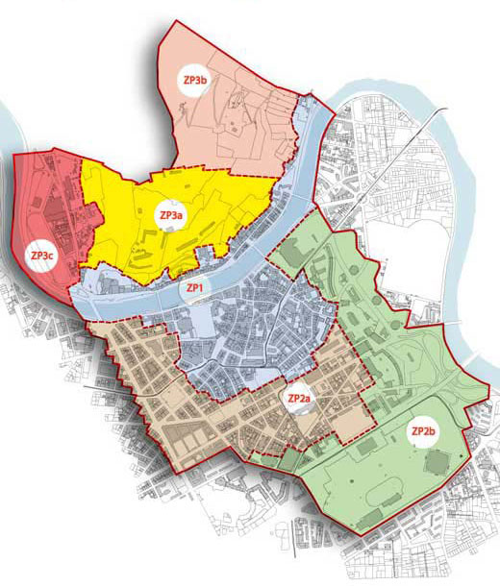
Le plan des protections de la ZPPAUP
Le règlement de la ZPPAUP définit plusieurs types et niveaux de protections pour les immeubles et les espaces verts. Ainsi la règle restera appropriée à la typologie d'un bâti ou d'un site.
Pour visualiser le plan des protections, téléchargez le mode d'emploi de la ZPPAUP.
Ce document pratique et illustré décrit le mode d’application du règlement de la ZPPAUP, avec des exemples de prescriptions architecturales illustrant les grands principes de protection et de valorisation du patrimoine.
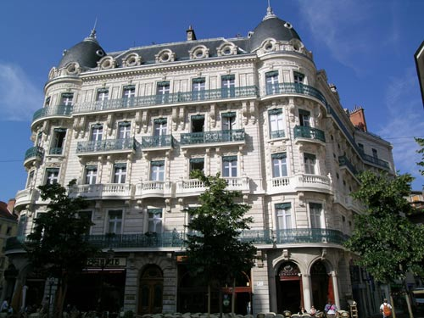
L'attractivité commerciale
L’attractivité commerciale qui est liée à la qualité architecturale de l’immeuble et au respect de sa structure (piliers, arcs…), de ses matériaux d’origine (pierre de taille…) et de ses couleurs, repose en grande partie sur la qualité des vitrines, des enseignes et de l’éclairage.
L’enjeu est de préserver l’harmonie et les rythmes de chaque façade et, au-delà, la qualité du paysage urbain. L’activité commerciale a tout à gagner à ce que les enseignes des uns ne masquent pas celles des autres !
La ville de Grenoble a donc édité une notice technique à l'attention des commerçants qui contient les recommandations relatives aux vitrines et devantures, aux enseignes et à l'éclairage, aux fermetures et protections.
Chiffres-clés
- Surface de 286 hectares
- Environ 20 000 habitants
Documentation
- Mode d'emploi de la ZPPAUP
- Attractivité commerciale : Vitrines et devantures, enseignes et éclairage, fermetures et protections.
Plus de renseignements ...
Service Réhabilitation et Patrimoine Urbain
Claude Paillet (Conseil architectural)
claude.paillet@ville-grenoble.fr
Tél. 04 38 37 22 35
Pour tous renseignements concernant les démarches réglementaires
Vie Urbaine
Service Urbanisme Réglementaire
6, boulevard Jean Pain
Immeuble Le Forum (3ème étage) 38000 Grenoble
Tél. 04 76 76 39 62 ou 36 05
Fax 04 76 76 35 02
Du lundi au vendredi de 8h30 à 17h
(de préférence sur rendez-vous)
fermer

La deuxième partie de la matinée a été consacrée à l’exposition sur l’architecture au XXe siècle en Rhône-Alpes ainsi qu’au label XXe siècle qui concerne un certain nombre d’édifices de l’agglomération grenobloise (onze au total, voir le site du ministère de la culture : www.inventaire.culture.gouv.fr)
Le label du Patrimoine du XXème siècle a été lancé par le ministère de la culture et de la communication en 1999 ; il a pour objet d'identifier et de signaler à l'attention du public, au moyen d'un logotype conçu à cet effet, les constructions et ensembles urbains protégés ou non au titre des Monuments Historiques ou des espaces protégés (ZPPAUP, Secteurs sauvegardés) dont l'intérêt architectural et urbain justifie des les transmettre aux générations futures comme des éléments à part entière du patrimoine du XXème siècle. Le signalement est accompagné par des actions de sensibilisation et de diffusion auprès des élus, des aménageurs et du public (expositions, publications…).
Les actions de labellisation se déroulent en trois phases :
- la mise en place de groupes de travail chargés d'élaborer et de valider les listes. Ils associent notamment les chercheurs de l'Inventaire, les chargés d'études documentaires des monuments historiques, les architectes des bâtiments de France et les enseignants chercheurs des écoles d'architecture et des universités. Ces listes ont été présentées aux Commissions régionale du patrimoine et des sites (CRPS) et approuvées ensuite par le Préfet de Région ;
- l'apposition des plaques sur les édifices désignés sur les listes ;
- des actions de communication, de promotion et de publication avec notamment la publication sur Internet (Base Mérimée, domaine Label XXème siècle) des éléments labellisés.

L’après-midi a été consacrée d’abord à la présentation d’un certain nombre de projets menés par C Serraudie avec des établissements scolaires : le collège Munch et le lycée Argouges.

Le groupe s’est ensuite déplacé aux archives départementales de l’Isère où les deux enseignants du service éducatif ont présenté les ressources des archives départementales sur la ville (plans anciens)
www.isere.fr

